**投资管理系统**

**产品需求规格说明书**

**天津三源电力智能科技有限公司**

**修订记录**

|  |  |  |  |  |  |  |
| --- | --- | --- | --- | --- | --- | --- |
| **序号** | **版本号** | **修改时间** | **修改人** | **审核人** | **批准人** | **备注** |
|  |  |  |  |  |  |  |
|  |  |  |  |  |  |  |
|  |  |  |  |  |  |  |
|  |  |  |  |  |  |  |
|  |  |  |  |  |  |  |

**目录**

1引言 1

1.1编写目的 1

1.2本文档适用的人员 1

1.3参考材料 1

1.4术语、缩略语 1

2项目概况 2

2.1项目描述 2

2.2建设意义及目标 3

3总体结构 3

3.1总体结构图 3

3.2功能结构图 4

3.3用户组成图 5

3.4业务流程 7

3.4.1集团公司新建投资计划流程图 7

3.4.2集团公司续建投资计划流程图 8

3.4.3权属公司投资需求上报审批流程 9

3.4.4权属公司投资进度填报审批流程 10

3.4.5权属公司投资计划调整上报审批流程 11

3.5运行环境需求 11

3.6需求目标 12

3.6.1总体原则 12

3.6.2实用性和先进性 12

3.6.3标准化、开放性、兼容性 12

3.6.4高可靠性、稳定性 13

3.6.5易用性 13

3.6.6灵活性和可扩展性 13

3.6.7经济性和投资保护 13

3.7需求标准 13

3.7.1应用语言及开发工具规定 13

4功能模块需求 15

4.1基础信息维护 15

4.2投资计划管理 15

4.3投资需求管理 16

4.4投资进度管理 16

4.4.1投资进度整体填报 16

4.4.2投资进度按月填报 17

4.5投资计划调整管理 17

4.6投资报表管理 17

4.6.1国资委报表 17

4.6.2集团上会报表 18

4.6.3投资进度月表 19

4.7集团下发投资计划 19

4.8投资需求上报 20

4.8.1年初投资计划上报 20

4.8.2年初投资计划上报 20

4.9投资计划进度上报 21

4.10投资计划调整上报 21

5非功能性需求 22

5.1响应时间 22

5.2并发用户数 22

6接口需求 22

6.1内部接口 22

7数据库需求 23

8系统出错处理的需求 23

8.1出错信息 23

8.2补救措施 23

8.3系统维护需求 24

9系统处理规定 24

9.1输入输出要求 24

9.2数据管理能力要求 24

9.3故障处理要求 24

9.4其他专门要求 24

10系统约束 25

11验收标准 25

12产品需求确认 25

# 

# **1引言**

**1.1编写目的**

通过业务调研、分析过程，IT人员与业务部门之间进行全面和深入的沟通，以明确业务部门的有效要求，然后参照《用户需求说明书》、《产品需求规格说明书》、《概要设计说明书》编制完成详细设计说明书。

该份详细设计说明书本着为参与项目的所有人员提供统一的业务说明、功能模块、数据库表表述，并在项目的开发阶段指导开发，在项目的测试阶段为测试提供测试依据。

本报告的主要读者是相关业务部门、双方项目经理、IT人员、实施人员、测试人员、系统维护人员。

**1.2本文档适用的人员**

投资管理系统

集团公司管理员：理解需求业务、熟悉下发及审核流程。

权属公司管理员：熟悉业务功能以及开发约束。

系统配置管理员：熟悉系统功能以及开发约束。

**1.3参考材料**

* 《计算机软件开发规范》 GB 8566-88
* 《计算机软件产品开发文件编制指南》 GB 8567-88
* 《软件工程术语》 GB/T 11457-1995
* 《计算机软件需求说明编制指南》 GB—9385—88
* 《计算机软件产品开发文件编制指南》 GB—8567—88
* 《软件需求说明》
* 《投资管理系统用户需求说明书》

**1.4术语、缩略语**

|  |  |  |
| --- | --- | --- |
| **序号** | **术语名称** | **术语定义** |
| 1 | 总体结构 | 软件系统的总体逻辑结构。按照不同的设计方法，有不同的总体逻辑结构。若采用传统的面向功能或面向数据的结构化设计方法，则总体逻辑结构为一树形的功能模块结构图。若采用时尚的面向对象或面向部件（组件）的设计方法，则总体逻辑结构为部件（组件）的组装图。 |
| 3 | 数据结构 | 数据结构包括：关系数据库表的结构、对象数据库表的结构、变量说明。 |
| 4 | 概念数据模型 | 关系数据库的逻辑设计模型，叫概念数据模型。主要内容包括一张逻辑E--R图及其相应的数据字典。 |
| 5 | 物理数据模型 | 关系数据库的物理设计模型，叫物理数据模型。主要内容包括一张物理表关系图及其相应的数据字典。 |
| 6 | 视图 | 在基表之上建立的一张虚表，叫视图，它具有物理表的许多性质，在授权上很有用。 |
| 7 | 角色 | 数据库中享有某些特权操作的用户，叫角色。 |
| 8 | 子系统 | 具有相对独立功能的小系统叫子系统。一个大的软件系统可以划分为多个子系统，每个子系统可由多个模块或多个部件组成。 |
| 9 | 模块 | 具有功能独立、能被调用的信息单元叫模块。模块是结构化设计中的概念。 |
| 10 | 内部接口 | 软件系统内部各子系统之间、各部件之间、各模板之间的接口，叫内部接口。接口描述包括：调用方式、入口信息、出口信息等。 |
| 11 | 相关文件 | 相关文件是指：当本文件内容变更后，可能引起变更的其它文件。如需求分析报告、详细设计说明书、测试计划、用户手册。 |
| 12 | 参考资料 | 参考资料是指：本文件书写时用到的其它资料。如各种有关规范、模板、标准、准则。 |

**2项目概况**

**2.1项目描述**

项目管理系统的业务范围包括：（1）投资计划管理；（2）投资需求管理；（3）投资计划进度管理；（4）投资计划调整管理；（5）投资报表管理；（6）集团下发投资计划；（7）投资需求上报；（8）投资计划进度上报；（9）投资计划调整上报

投资管理系统主要解决了集团公司以及权属公司每年投资计划管理的相关问题。

1、将原来的线下报送工作同步至线上报送，集团公司以及各权属公司可以实时直观的看到当前投资计划详细信息以及批复状态。

2、将原来投资计划调整申请、审批流程以及进度的填报、审批流程同步至线上，集团公司以及各权属公司可以在线上完成各计划的相关填报以及审批工作。

3、将集团公司以及各权属公司的投资计划进行了有效的管理，实时查看各个计划的开展情况，一键导出所需要的各类报表，极大的减轻了工作人员的数据汇总的工作压力，提高了工作效率。

**2.2建设意义及目标**

集团公司与各权属企业可以通过投资管理系统，完成投资计划的各项工作，主要包含以下3个部分：

1、各权属公司管理员可以在系统里进行投资需求填报、查询本单位的投资计划、投资计划调整上报、投资计划进度上报等。

2、集团公司管理员在系统里进行投资需求的审批、投资计划的录入、投资计划的下发、投资计划调整管理审批、投资计划进度管理审批等。

3、集团公司管理员，可以查询导出各类报表，包括国资委报表、集团上会报表、投资进度月表等。

用户使用投资管理系统可有效的对待投资和已投资的项目进行管理，节省人力资源，减轻工作压力，尤其是对一些项目周期长，投资金额大，人员流动性高的投资项目效果更为显著。

**3总体结构**

**3.1总体结构图**

具体结构如下：

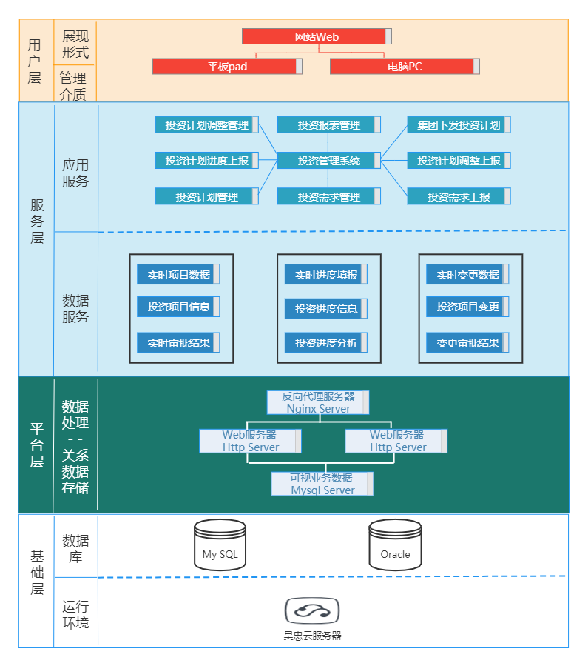

**3.2功能结构图**

投资管理系统是由：（1）投资计划管理；（2）投资需求管理；（3）投资计划进度管理；（4）投资计划调整管理；（5）投资报表管理；（6）集团下发投资计划；（7）投资需求上报；（8）投资计划进度上报；（9）投资计划调整上报多个子功能组成。

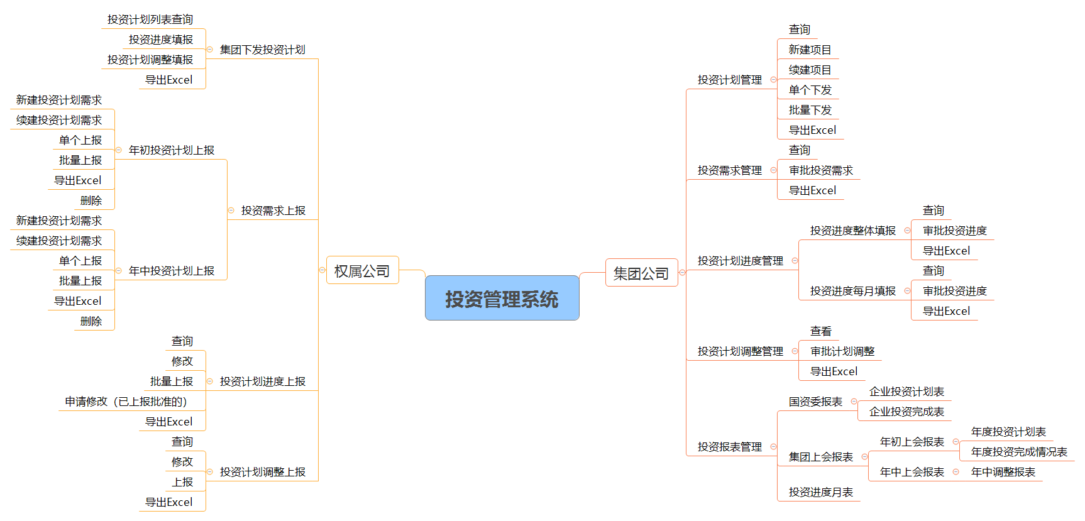

**3.3用户组成图**

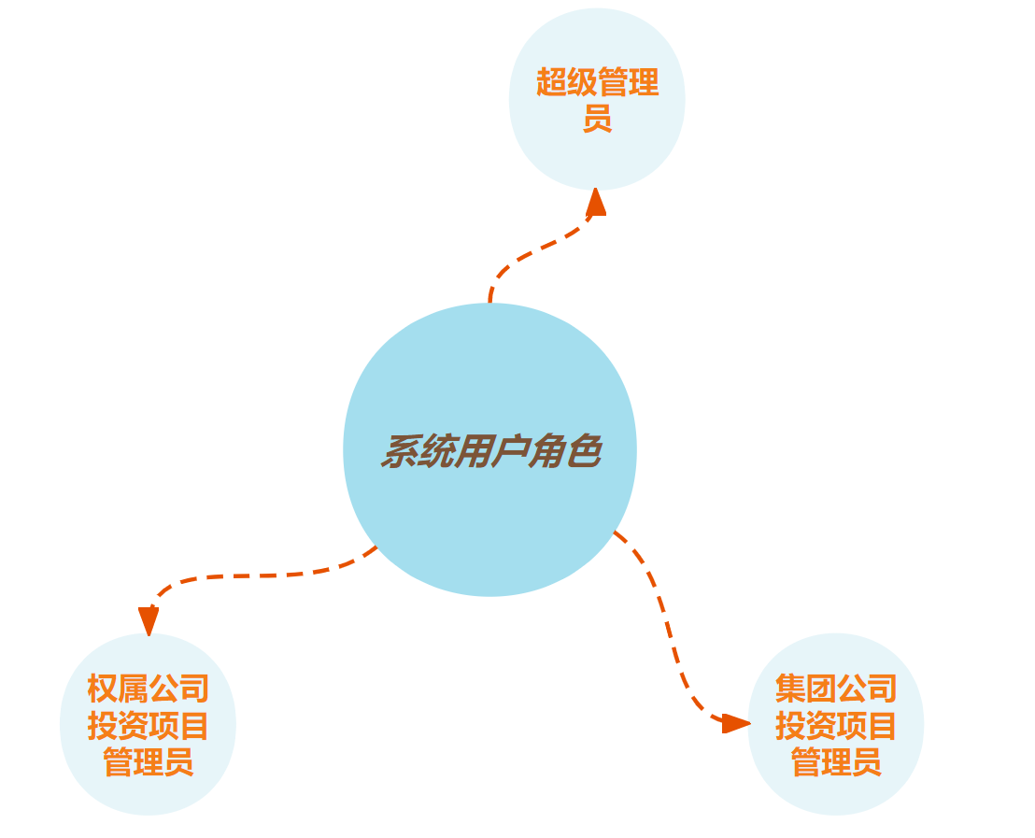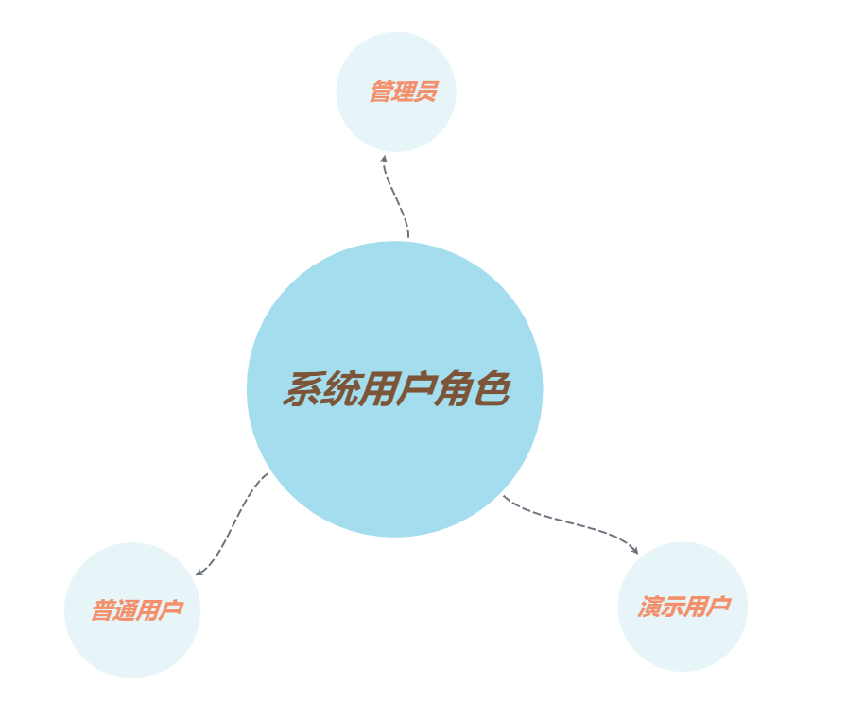

**3.4业务流程**

**3.4.1集团公司新建投资计划流程图**

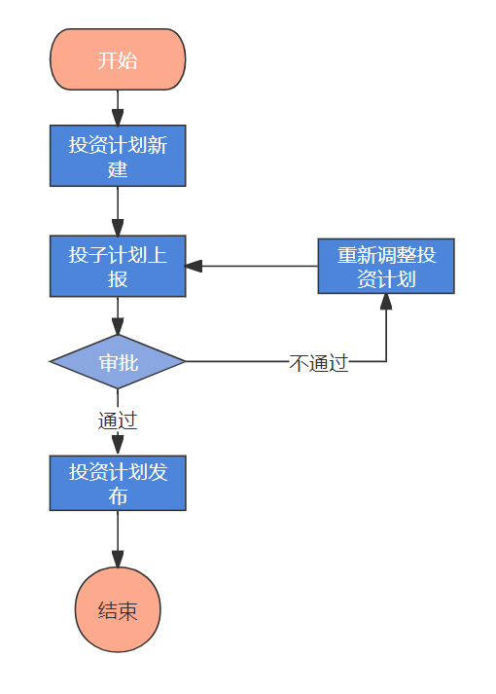

**3.4.2集团公司续建投资计划流程图**

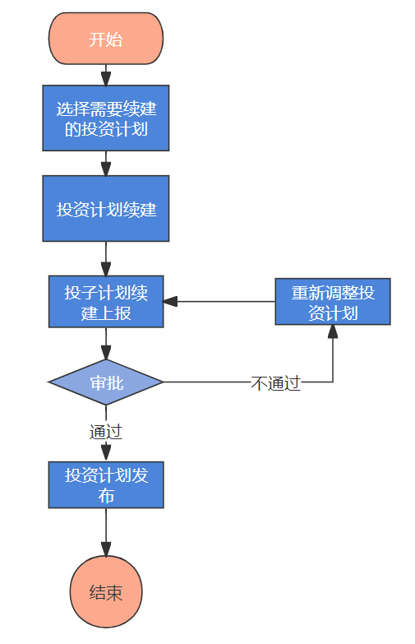

**3.4.3权属公司投资需求上报审批流程**

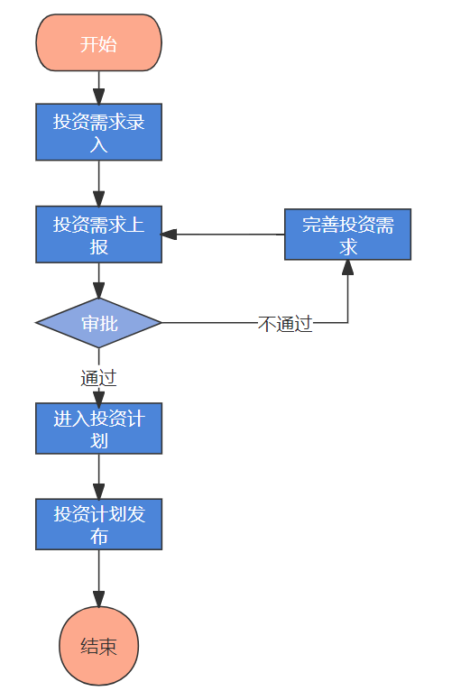

**3.4.4权属公司投资进度填报审批流程**

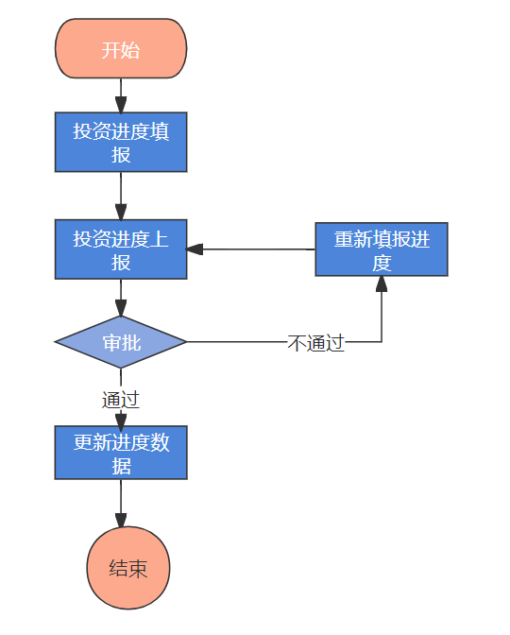

**3.4.5权属公司投资计划调整上报审批流程**

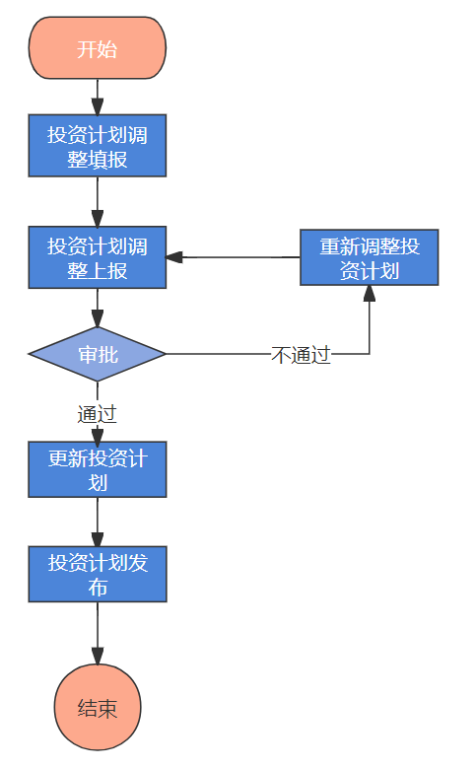

**3.5运行环境需求**

该软件系统的运行环境：

服务器

* Centos 7.6

数据库管理系统：

* MySQL

客户端的操作系统：

没有限制

客户端的平台软件：

* Google Chrome等主流浏览器

**3.6需求目标**

投资管理系统结合公司实际业务需要，在原有线下投资管理的基础，对业务流程进行分析梳理，将重复操作合并归类，将复杂业务精简优化，以实际业务为依托，将人工处理的内容搬到线上，极大地简化了工作复杂度，为后续的数据分析统计奠定了数据基础，通过良好的可视化数据展现方式，帮助公司实现成本降低，效率提升、产品服务能力提升、业务和模式创新等，打造数字经济时代的新型核心竞争力

主要由以下功能组成：

（1）投资计划管理；（2）投资需求管理；（3）投资计划进度管理；（4）投资计划调整管理；（5）投资报表管理；（6）集团下发投资计划；（7）投资需求上报；（8）投资计划进度上报；（9）投资计划调整上报

**3.6.1总体原则**

1、统一总体设计：遵循“统一设计、统一规划、统一实施，统一建设”的原则，加强规范化、标准化，确保各建设项目的实施过程符合总体架构设计。

2、符合标准要求：符合各项信息化建设要求，确保建设过程标准规范。

3、整合现有资源：充分整合已建设信息系统，不浪费资源、不重复投资。

**3.6.2实用性和先进性**

采用先进成熟的技术满足用户使用需求，兼顾其他相关的管理需求，使整个系统在相当一段时期内保持技术的先进性，而不至于落后，以适应现代科技和信息化技术快速发展的大趋势和大方向。同时，用户在短时间内不必再为系统的升级而开销，有效的保护了用户投资。在保证系统先进性的前提下，也要充分考虑系统的实用性，毕竟只先进不实用的系统不是用户真正需要的，最大程度的满足用户建设需要、贴合用户使用需求，才能满足用户的实用性要求。

**3.6.3标准化、开放性、兼容性**

选择标准、开放的技术和应用标准，软件协议上真正实现开放，同时基于开放式标准，坚持统一规范的原则，实现标准化、模块化，从而为未来系统的开放、兼容、发展奠定基础。

**3.6.4高可靠性、稳定性**

业务系统的运行，高可靠性是第一位的。要对系统架构进行高可靠性的设计和建设。采用冗余、分布式、集群、热备等相关的技术手段，为整个系统的稳定运行保驾护航。

**3.6.5易用性**

系统建成后是否能让用户使用人员很快上手，这直接关系到系统的使用效率。因此，在系统建设中，必须坚持系统的易用性原则。在系统的操作和控制方式上，尽可能通过技术手段，使得操作人员可以快速掌握系统的使用。

**3.6.6灵活性和可扩展性**

考虑到未来业务的调整及快速发展，系统结构要层次化、模块化，易于未来应用的扩展。现代化的系统应该是一个不断发展、与时俱进的系统，所以它必须具有良好的灵活性和可扩展性，能够根据用户不断发展的业务需要，方便灵活的进行扩展和升级，并提供技术升级、设备更新的灵活性。

**3.6.7经济性和投资保护**

应以较高的性能价格比构建系统，无论是技术的选择上还是系统的构建上，使资金的产出投入比达到最大值。能以较低的成本、较少的人员投入来维持系统的正常运转，以体现系统的高效能与高效益。并且在不影响系统改造目标的前提下，尽可能保留和延长现有系统运行，以充分利用以往资金与技术方面的投入。

**3.7需求标准**

**3.7.1应用语言及开发工具规定**

应用系统：采用主流B/S开发框架及先进的工作流引擎，可扩展性极高； B/S架构，部署方便，利于不同地区的用户登入。

开发语言：java，JavaScript

（1）Java是一门[面向对象](https://baike.baidu.com/item/%E9%9D%A2%E5%90%91%E5%AF%B9%E8%B1%A1" \t "https://baike.baidu.com/item/Java/_blank)的编程语言，不仅吸收了[C++](https://baike.baidu.com/item/C++" \t "https://baike.baidu.com/item/Java/_blank)语言的各种优点，还摒弃了C++里难以理解的多继承、[指针](https://baike.baidu.com/item/%E6%8C%87%E9%92%88/2878304" \t "https://baike.baidu.com/item/Java/_blank)等概念，因此Java语言具有功能强大和简单易用两个特征。Java语言作为静态面向对象编程语言的代表，极好地实现了面向对象理论，允许程序员以优雅的思维方式进行复杂的编程，Java具有简单性、面向对象、[分布式](https://baike.baidu.com/item/%E5%88%86%E5%B8%83%E5%BC%8F/19276232" \t "https://baike.baidu.com/item/Java/_blank)、[健壮性](https://baike.baidu.com/item/%E5%81%A5%E5%A3%AE%E6%80%A7/4430133" \t "https://baike.baidu.com/item/Java/_blank)、[安全性](https://baike.baidu.com/item/%E5%AE%89%E5%85%A8%E6%80%A7/7664678" \t "https://baike.baidu.com/item/Java/_blank)、平台独立与可移植性、[多线程](https://baike.baidu.com/item/%E5%A4%9A%E7%BA%BF%E7%A8%8B/1190404" \t "https://baike.baidu.com/item/Java/_blank)、动态性等特点。Java可以编写[桌面应用程序](https://baike.baidu.com/item/%E6%A1%8C%E9%9D%A2%E5%BA%94%E7%94%A8%E7%A8%8B%E5%BA%8F/2331979" \t "https://baike.baidu.com/item/Java/_blank)、Web应用程序、[分布式系统](https://baike.baidu.com/item/%E5%88%86%E5%B8%83%E5%BC%8F%E7%B3%BB%E7%BB%9F/4905336" \t "https://baike.baidu.com/item/Java/_blank)和[嵌入式系统](https://baike.baidu.com/item/%E5%B5%8C%E5%85%A5%E5%BC%8F%E7%B3%BB%E7%BB%9F/186978" \t "https://baike.baidu.com/item/Java/_blank)应用程序等

（2）JavaScript（简称“JS”） 是一种具有函数优先的轻量级，解释型或即时编译型的[编程语言](https://baike.baidu.com/item/%E7%BC%96%E7%A8%8B%E8%AF%AD%E8%A8%80/9845131" \t "https://baike.baidu.com/item/_blank)。虽然它是作为开发[Web](https://baike.baidu.com/item/Web/150564" \t "https://baike.baidu.com/item/_blank)页面的[脚本语言](https://baike.baidu.com/item/%E8%84%9A%E6%9C%AC%E8%AF%AD%E8%A8%80/1379708" \t "https://baike.baidu.com/item/_blank)而出名，但是它也被用到了很多非[浏览器](https://baike.baidu.com/item/%E6%B5%8F%E8%A7%88%E5%99%A8/213911" \t "https://baike.baidu.com/item/_blank)环境中，JavaScript 基于原型编程、多范式的动态脚本语言，并且支持[面向对象](https://baike.baidu.com/item/%E9%9D%A2%E5%90%91%E5%AF%B9%E8%B1%A1/2262089" \t "https://baike.baidu.com/item/_blank)、命令式、声明式、[函数](https://baike.baidu.com/item/%E5%87%BD%E6%95%B0/301912" \t "https://baike.baidu.com/item/_blank)式编程范式

版本控制：采用Git 版本控制，Git 是一个开源的分布式版本控制系统，用于敏捷高效地处理任何或小或大的项目。Git 是 Linus Torvalds 为了帮助管理 Linux 内核开发而开发的一个开放源码的版本控制软件。Git 与常用的版本控制工具 CVS, Subversion 等不同，它采用了分布式版本库的方式，不必服务器端软件支持。

数据库：MySQL是一个[关系型数据库管理系统](https://baike.baidu.com/item/%E5%85%B3%E7%B3%BB%E5%9E%8B%E6%95%B0%E6%8D%AE%E5%BA%93%E7%AE%A1%E7%90%86%E7%B3%BB%E7%BB%9F/696511" \t "https://baike.baidu.com/item/mySQL/_blank)，由瑞典[MySQL AB](https://baike.baidu.com/item/MySQL%20AB/2620844" \t "https://baike.baidu.com/item/mySQL/_blank) 公司开发，属于 [Oracle](https://baike.baidu.com/item/Oracle" \t "https://baike.baidu.com/item/mySQL/_blank) 旗下产品。MySQL 是最流行的[关系型数据库管理系统](https://baike.baidu.com/item/%E5%85%B3%E7%B3%BB%E5%9E%8B%E6%95%B0%E6%8D%AE%E5%BA%93%E7%AE%A1%E7%90%86%E7%B3%BB%E7%BB%9F/696511" \t "https://baike.baidu.com/item/mySQL/_blank)之一，在 [WEB](https://baike.baidu.com/item/WEB/150564" \t "https://baike.baidu.com/item/mySQL/_blank) 应用方面，MySQL是最好的 [RDBMS](https://baike.baidu.com/item/RDBMS/1048260" \t "https://baike.baidu.com/item/mySQL/_blank) (Relational Database Management System，关系数据库管理系统) 应用软件之一。MySQL是一种关系型数据库管理系统，关系数据库将数据保存在不同的表中，而不是将所有数据放在一个大仓库内，这样就增加了速度并提高了灵活性。MySQL所使用的 SQL 语言是用于访问[数据库](https://baike.baidu.com/item/%E6%95%B0%E6%8D%AE%E5%BA%93/103728" \t "https://baike.baidu.com/item/mySQL/_blank)的最常用标准化语言。MySQL 软件采用了双授权政策，分为社区版和商业版，由于其体积小、速度快、总体拥有成本低，尤其是[开放源码](https://baike.baidu.com/item/%E5%BC%80%E6%94%BE%E6%BA%90%E7%A0%81/7176422" \t "https://baike.baidu.com/item/mySQL/_blank)这一特点，一般中小型网站的开发都选择 MySQL 作为网站数据库。

测试工具：Postman是一款功能强大的网页调试与发送网页HTTP请求的Chrome插件。用户在开发或者调试网络程序或者是网页B/S模式的程序的时候是需要一些方法来跟踪网页请求的，Postman可以调试简单的css、html、脚本等简单的网页基本信息，它还可以发送几乎所有类型的HTTP请求！Postman在发送网络HTTP请求方面可以说是Chrome插件类产品中的代表产品之一。

操作系统：Linux是一种自由和开放源码的类 UNIX 操作系统。是一个基于[POSIX](https://baike.baidu.com/item/POSIX" \t "https://baike.baidu.com/item/linux/_blank)的多用户、[多任务](https://baike.baidu.com/item/%E5%A4%9A%E4%BB%BB%E5%8A%A1/1011764" \t "https://baike.baidu.com/item/linux/_blank)、支持[多线程](https://baike.baidu.com/item/%E5%A4%9A%E7%BA%BF%E7%A8%8B/1190404" \t "https://baike.baidu.com/item/linux/_blank)和多[CPU](https://baike.baidu.com/item/CPU" \t "https://baike.baidu.com/item/linux/_blank)的操作系统。它能运行主要的[Unix](https://baike.baidu.com/item/Unix/219943" \t "https://baike.baidu.com/item/linux/_blank)工具软件、应用程序和网络协议。它支持[32位](https://baike.baidu.com/item/32%E4%BD%8D/5812218" \t "https://baike.baidu.com/item/linux/_blank)和[64位](https://baike.baidu.com/item/64%E4%BD%8D" \t "https://baike.baidu.com/item/linux/_blank)硬件。Linux继承了Unix以网络为核心的设计思想，是一个性能稳定的多用户网络操作系统。

具体技术和功能我公司完全响应《XXXXXXXXX有限公司投资管理系统产品需求规格说明书》。我公司理解并接受对系统有关需求进行补充与修订，同时根据信息化开发实际情况提出改进意见和措施。

# **4功能模块需求**

**4.1基础信息维护**

* **业务描述**

基础信息维护模块主要用于配置投资项目管理过程中用到的基础信息例如：投资项目类型，投资阶段，被投资企业所属行业，需求资金及投资形式

* **功能描述**

1. 顶部状态栏显示
2. 信息展示
3. 新增功能
4. 查看
5. 修改
6. 删除
7. 添加下级信息

* **使用对象：**

管理员。

**4.2投资计划管理**

* **业务描述**

为集团公司提供创建和下发投资计划功能，也可发布子公司上报上来的投资计划，包括项目名称，项目内容，项目地点，公司名称，投资年段，项目开始日期，项目结束日期，项目投资类型，投资方向，需求资金及投资形式，年度资金需求，项目总投资金额，年度计划投资金额等；支持新建，续建，单个发布和批量发布。

* **功能描述**

1. **检索功能**
2. 新建项目
3. 续建项目
4. 修改项目
5. 批量发布项目
6. 单个发布项目
7. 查看项目明细
8. 列表显示控制
9. 导出excel

* **使用对象：**

具有该模块权限的集团公司用户或管理员。

**4.3投资需求管理**

* **业务描述**

主要为集团用户提供了子公司上报数据的审核功能。支持单条审核和批量审核，可对待审核的项目进行审核描述，审核不通过时描述信息为必填

* **功能描述**

1. 查询
2. 项目信息显示
3. 单条审核
4. 批量审核
5. 查询明细数据
6. 审核表单
7. 导出excel

* **使用对象：**

具有该模块权限的集团公司用户或管理员。

**4.4投资进度管理**

**4.4.1投资进度整体填报**

* **业务描述**

主要对子公司整体填报的投资进度进行审核，也可对子公司上报的进度进行修改和回退操作，支持单条审核和批量审核。

* **功能描述**

1. **检索**
2. **查看明细**
3. **批量审核**
4. **修改**
5. **回退**
6. **导出excel**

* **使用对象：**

具有该模块权限的集团公司用户或管理员。

**4.4.2投资进度按月填报**

* **业务描述**

主要对子公司按月填报的投资进度进行审核，也可对子公司上报的进度进行修改和回退操作，支持单条审核和批量审核。

* **功能描述**

1. 检索
2. 查看明细
3. **批量审核**
4. 单条审核
5. 导出excel

* **使用对象：**

具有该模块权限的集团公司用户或管理员。

**4.5投资计划调整管理**

* **业务描述**

主要对子公司调整的投资计划进行审核，支持单条审核和批量审核。

* **功能描述**

1. **检索**
2. **查看明细**
3. **一键审核**
4. **单条审核**
5. **导出excel**

* **使用对象**

具有该模块权限的集团公司用户或管理员。

**4.6投资报表管理**

**4.6.1国资委报表**

#### 4.6.1.1企业投资计划表

* **业务描述**

以年度为单位统计登录公司固定资产投资计划表，固定资产投资项目计划表，股权投资计划表，股权投资项目计划表。支持按年度汇总查询并以excel的形式导出结果

* **功能描述**

对历史数据汇总统计并以报表的形式展示，支持报表导出。

* **使用对象**

具有该模块权限的集团公司用户或管理员。

#### 4.6.1.2企业投资完成表

* **业务描述**

以年度为单位统计登录公司固定资产投资完成情况表，固定资产投资项目完成情况表，股权投资完成情况表，股权投资项目完成情况表，其他投资完成情况表，其他投资项目完成情况表。支持按年度汇总查询并以excel的形式导出结果

* **功能描述**

对历史数据汇总统计并以报表的形式展示，支持报表导出。

* **使用对象**

具有该模块权限的集团公司用户或管理员。

**4.6.2集团上会报表**

#### 4.6.2.1 年初上会报表

##### 4.6.2.1.1 年度投资计划表

* **业务描述**

以年度为单位统计登录公司年度投资计划汇总表，年度股权投资计划明细表，年度固定资产投资计划明细表，年度公路管理、养护项目投资计划明细表，年度无形资产投资计划明细表，年度其他投资计划明细表。支持按年度汇总查询并以excel的形式导出结果

* **功能描述**

对历史数据汇总统计并以报表的形式展示，支持报表导出。

* **使用对象：**

具有该模块权限的集团用户或管理员。

##### 4.6.2.1.2 年度投资完成情况表

* **业务描述**

以年度为单位统计登录公司年度投资完成汇总表，年度股权投资完成明细表，年度固定资产投资完成明细表，年度公路管理、养护项目投资完成明细表，年度无形资产投资完成明细表，年度其他投资完成明细表。支持按年度汇总查询并以excel的形式导出结果

* **功能描述**

对历史数据汇总统计并以报表的形式展示，支持报表导出

* **使用对象：**

具有该模块权限的普通用户或管理员。

#### 4.6.2.2 年中上会报表

##### 4.6.2.2.1 年中调整报表

* **业务描述**

以年度为单位统计登录公司年中调整投资计划汇总表，年中调整投资计划明细表，年中调整投资计划明细表，年中调整投资计划明细表，年中调整投资计划明细表，年度投资计划调整对比表。支持按年度汇总查询并以excel的形式导出结果。

* **功能描述**

对历史数据汇总统计并以报表的形式展示，支持报表导出

* **使用对象**

具有该模块权限的集团公司用户或管理员。

**4.6.3投资进度月表**

* **业务描述**

以月为单位统计登录公司xxxx年固定资产投资月度完成汇总表，xxxx年固定资产投资xx月份完成明细表。支持按年度汇总查询并以excel的形式导出结果。。支持按年度汇总查询并以excel的形式导出结果。

* **功能描述**

对历史数据汇总统计并以报表的形式展示，支持报表导出。

* **使用对象**

具有该模块权限的集团公司用户或管理员。

**4.7集团下发投资计划**

* **业务描述**

该功能实现对集团下发的投资计划进行投资计划调整填报，投资进度填报，集团用户审核通过后生效

* **功能描述**

1.检索

2.投资计划调整填报

3.投资进度填报

4.明细查询

* **使用对象**

具有该模块权限的子公司用户

**4.8投资需求上报**

**4.8.1年初投资计划上报**

* **业务描述**

子公司可对年初的投资计划进行上报，待集团用户审核通过且发布后生效；支持新建项目，续建项目，批量上报和单条上报

* **功能描述**

1. **新建项目**
2. **续建项目**
3. **修改**
4. **删除**
5. **查看明细**
6. **单条上报**
7. **批量上报**
8. **检索**
9. **导出excel**

* **使用对象**

具有该模块权限的子公司用户

**4.8.2年初投资计划上报**

* **业务描述**

子公司可对年中的投资计划进行上报，待集团用户审核通过且发布后生效；支持新建项目，续建项目，批量上报和单条上报

* **功能描述**

1. **新建项目**
2. **续建项目**
3. **修改**
4. **删除**
5. **查看明细**
6. **单条上报**
7. **批量上报**
8. **检索**
9. **导出excel**

* **使用对象**

具有该模块权限的子公司用户

**4.9投资计划进度上报**

* **业务描述**

子公司可对投资计划进度进行上报，待集团用户审核通过且发布后生效；支持新建项目，续建项目，批量上报和单条上报和申请修改

* **功能描述**

1.检索

2.修改

3.删除

4.批量上报

5.申请修改

6.查看明细

7.导出excel

* **使用对象**

具有该模块权限的子公司用户

**4.10投资计划调整上报**

* **业务描述**

子公司可对调整的投资计划进行上报，待集团用户审核通过且发布后生效；支持批量上报和单条上报和删除

* **功能描述**

1.检索

2.编辑

3.批量上报

4.单条上报

5.查看明细

6.删除

7.导出excel

* **使用对象**

具有该模块权限的子公司用户

**5非功能性需求**

在服务商提供的服务器、存储、网络等运行环境良好的情况下，满足以下要求：

**5.1响应时间**

* 程序打开要求响应时间不超过5秒.
* 系统页面限于网络传输速度，可能略有差异，原则上要求不超过15秒，差异不超过正10秒。
* 查询、分析、统计、报表等内容，数据量不超过1年的情况下，单表查询时间原则上不超过15秒，特别复杂的分析、统计时间允许适当延长，要求有进度显示，单次进度刷新不超过10秒。

**5.2并发用户数**

高峰并发用户数百万级别。

**6接口需求**

**6.1内部接口**

本系统采用B/S结构，系统与数据库同在一个局域网环境中，局域网环境通讯协议采用TCP/IP协议，数据库端口1521，应用服务WEB SERVICE端口为80。外部数据都是通过第三方直接推送获取。

|  |  |  |  |
| --- | --- | --- | --- |
| **编号** | **接口分类** | **接口名称** | **接口功能** |
| 1 | 内部接口 | 登录 | 登录 |
| 2 | 内部接口 | 登出 | 登出 |
| 3 | 内部接口 | 基础信息维护接口 | 可以对基础信息进行维护 |
| 4 | 内部接口 | 投资计划管理 | 可以投资计划进行增删改查 |
| 5 | 内部接口 | 投资需求管理 | 查看并审核子公司上报的投资计划 |
| 6 | 内部接口 | 投资进度整体填报 | 查询并填报投资进度 |
| 7 | 内部接口 | 投资进度按月填报 | 查询并按月填报投资进度 |
| 8 | 内部接口 | 投资计划调整管理 | 查询并审核子公司上报的投资计划调整项目 |
| 9 | 内部接口 | 集团下发投资计划 | 查询集团下发投资计划并填报 |
| 10 | 内部接口 | 投资报表管理 | 跳转至对应报表 |

**6.2外部接口**

本系统采用B/S结构，系统与数据库同在一个局域网环境中，局域网环境通讯协议采用TCP/IP协议，数据库端口1521，应用服务WEB SERVICE端口为80。外部数据都是通过第三方直接推送获取。

|  |  |  |  |
| --- | --- | --- | --- |
| **编号** | **接口分类** | **接口名称** | **接口功能** |
| 1 | 外部接口 | 年初投资计划上报 | 查询年初投资计划，并且上报对应的计划 |
| 2 | 外部接口 | 年中投资计划上报 | 查询年中投资计划，并且上报对应的计划 |
| 3 | 外部接口 | 投资计划进度上报 | 查询投资计划进度，并修改后上报 |
| 3 | 外部接口 | 投资计划调整上报 | 查询投资计划，调整后上报 |

**7数据库需求**

详见《数据库设计说明书》

**8系统出错处理的需求**

**8.1出错信息**

程序在运行时主要会出现两种错误：由于输入信息，或无法满足要求时产生的错误，称为软错误。由于其他问题，如网络传输超时等，产生的问题，称为硬错误。

对于软错误，须在操作成功判断及输入数据验证模块由数据进行数据分析，判断错误类型，再生成相应的错误提示语句，送到输出模块中。

对于硬错误，可以在出错的相应模块中输出简单的出错语句，并将程序重置。返回输入阶段。

**8.2补救措施**

说明故障出现后可能采取的变通措施，包括：

1、后备技术——说明准备采用的后备技术，当原始系统数据万一丢失时启用的副本的建立和启动的技术，例如周期性地把磁盘信息记录到磁带上去就是对于磁盘媒体的一种后备技术；

2、故障技术—— 说明准备采用的后备技术，使用另一个效率稍低的系统或方法来求得所需结果的某些部分，例如一个自动系统的降效技术可以是手工操作和数据的人工记录；

3、恢复及再启动技术——说明将使用的恢复再启动技术，使软件从故障点恢复执行或使软件从头开始重新运行的方法。

**8.3系统维护需求**

为了系统维护的方便而在程序内部设计中做出的安排，包括在程序中专门安排于系统的检查与维护的检测点和专用模块。

**9系统处理规定**

**9.1输入输出要求**

数据输入输出要求，要求输入输出符合常见WEB系统的录入和填写习惯。

**9.2数据管理能力要求**

服务端，数据库存储数据文件，表空间定义约5G，每月新增存储量峰值约为100M，每年自主运行新增存储量不超过1.2G。

上传附件大小不做限制，但接近上传空间上限时，管理员需给予扩容提示。

**9.3故障处理要求**

要求断电后，服务器重新启动，服务器端系统软件、数据库软件等正常的情况下，软件系统能够继续使用。

数据库服务器损坏，要求能够找回备份介质的备份日期时间之前的数据。要求对数据库进行定期备份，并将备份数据异地存放，避免备份介质损坏。

**9.4其他专门要求**

可靠性：系统保持连续运行不失败，连续运行24小时不死机，保障工作过程顺畅；

安全性：保证数据安全，通过物理链接防止数据外泄，允许定期备份数据，保障数据备份的及时性，系统能够恢复最后一个备份介质的备份时间之前的数据。

易维护性：遇到操作错误，系统可以自动报错，对可能的故障自动给出错误类型、位置提示等。

**10系统约束**

1）随机耗时功能。管理用户查询较长时间段的数据报表，执行时将对系统产生性能方面的影响，甚至可能会影响正常数据填报，建议将进行大规模查询统计等耗时操作放在其他业务不繁忙的时间。

2）系统用户上传工作文件时，上传过大文件（50M以上），可能造成系统长时间不响应。要求尽量不上传过大文件。

3）系统EXCEL导出，有时会受用户所使用系统中，本身安装OFFICE版本的限制，建议安装完整版2003以上版本。

**11验收标准**

1）系统功能完全符合客户需求，系统操作方便简单，符合客户的业务操作流程。

2）系统性能符合客户对系统性能的要求，系统运行稳定，符合客户的安全要求。

3）系统页面整洁美观，符合客户的审美效果。

**12产品需求确认**

|  |  |
| --- | --- |
| 需求确认 | |
| 需求文档 | 投资管理系统《产品需求规格说明书》v1.2 |
| 文档说明 | 1.本需求文档建立在双方对需求的共同理解的基础之上，本需求文档描述的功能完全符合用户的需求，双方同意后续的开发工作根据该需求文档开展。  2.如果需求发生变化，双方将对需求的变更的影响，重新协商成本、资源和进度等。  3.本承诺书具有商业合同的等同效果。 |
| 用户确认 | 签字：马学东 日期：2021/4/19 |